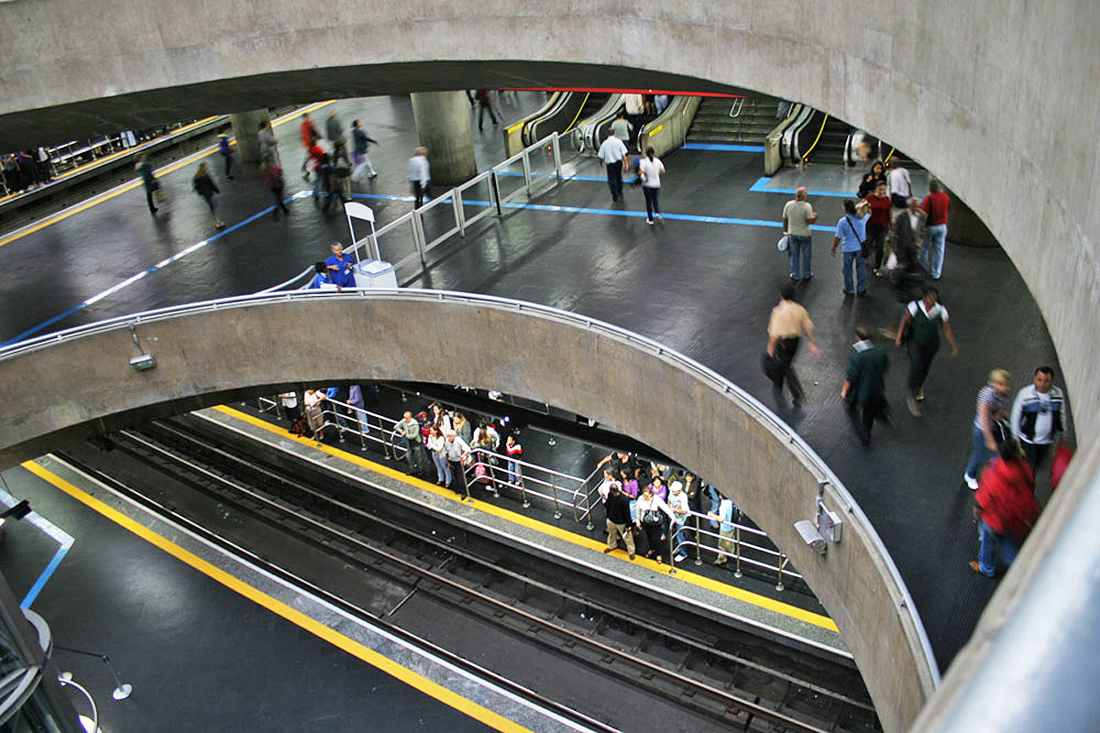
AGOSTO/2022
RELATÓRIO DE ATENDIMENTO – SERVIÇO DE INFORMAÇÕES AO CIDADÃO - SIC
RELATÓRIO MENSAL DE SOLICITAÇÕES – SIC – AGOSTO/2022
DEZEMBRO/2017
INTRODUÇÃO
No mês de Agosto, o SIC realizou 201 atendimentos com 14 Recursos, sendo que 13 gerências da Companhia foram acionadas para subsidiarem as respostas enviadas aos cidadãos.

AGOSTO/2022 | QUANTIDADE
Atendimentos | 201
Recursos | 14

TIPO DE INSTÂNCIA DOS RECURSOS RECEBIDOS
- 05 Recursos de “Primeira Instância”
- 05 Recursos de “Segunda Instância”
- 04 Recursos de “Terceira Instância”

DEMANDA COMPARATIVA COM O MÊS ANTERIOR

DEMANDA COMPARATIVA COM O ANO ANTERIOR

ASSUNTOS MAIS DEMANDADOS

COMPARATIVO POR ASSUNTOS – ANO ANTERIOR

PERFIL DOS SOLICITANTES

GERÊNCIAS DEMANDADAS
As gerências que mais forneceram subsídios foram GPR, SIC, GOP, GRH, GPA, GE2 e GNP.

Legenda:
GPR – Gerência de Projetos
SIC – Serviço de Informações ao Cidadão
GOP – Gerência de Operações
GCP – Gerência de Contratações e Compras
GRH – Gerência de Recursos Humanos
GE2 - Gerência de Empreendimentos – Linha 2 Verde
GNP – Gerência de Negócios Patrimoniais e Inovação

RELAÇÃO DE ASSUNTOS E NÚMERO DE SOLICITAÇÕES
Expansão - Projetos/Obras | 146
Desapropriações | 59
Obras | 86
Projetos Civis | 1
Operação | 13
Ocorrências | 4
Procedimento Operacional | 6
Relatórios Operacionais | 3
Serviços ao Cliente | 11
Apoio a estudantes | 11
Recursos Humanos | 10
Concursos | 1
Negociações Sindicais | 1
Quadro de Empregados | 3
Salários de Funcionários | 4
Terceirizados | 1
Administração/Institucional | 5
Contratos | 5
Expansão - Planejamento | 5
Mapa Rede Futura | 4
Pesquisa Origem/Destino | 1
Fale Conosco | 1
Operação | 1
Financeiro | 1
Negócios | 1
Outros | 1
 | 1
Outros órgãos/Empresas | 1
 | 1
Processos | 1
Licitatórios | 1
Total Geral | 201

SOLICITAÇÕES ENCERRADAS

HISTÓRICO DAS SOLICITAÇÕES

TEMPO MÉDIO DE ATENDIMENTO

Prazos Legais

RELATÓRIO MENSAL – ACESSOS AO PORTAL DA GOVERNANÇA CORPORATIVA E TRANSPARÊNCIA – AGOSTO/2022
DEZEMBRO/2017

INTRODUÇÃO

Durante o mês de Agosto, o “Portal da Governança Corporativa e Transparência do Metrô” teve 3.283 visitas, com uma média de 106 visitantes/dia. Neste mês, foram registradas 13.636 visualizações de páginas e o pico de acesso ocorreu no dia 19/08/2022, com 158 visitantes.

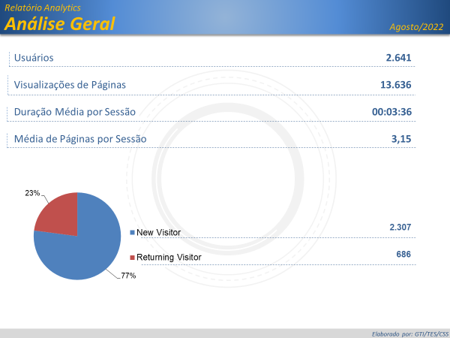

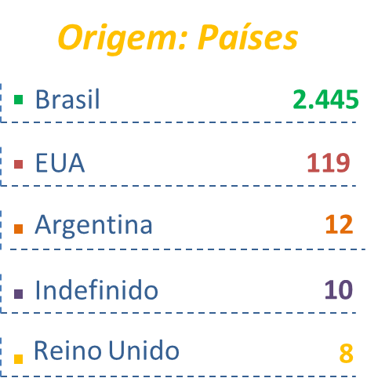

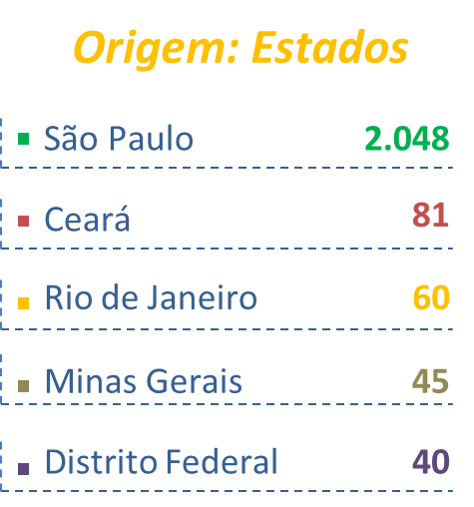

PÁGINAS MAIS VISITADAS

